**《解决问题（一）》学习指南**

**学习目标：**

1.结合具体的生活情境，进一步理解有余数除法的意义，并能运用有余数除法的知识解决简单的实际问题，根据实际问题的需求对“余数”进行处理。

2.经历解决问题的全过程，发展发现问题、提出问题、分析问题和解决问题的能力。

3.在解决问题的过程中，感受数学在生活中的应用，获得运用知识解决问题的成功体验。

**学习任务单：**

**【课前准备】**

铅笔、橡皮、学习指南

**【课上活动】**

活动一：写一写，画一画。

二（1）班一共有22个学生去划船，每条船最多坐4人。他们至少要租多少条船？

活动要求：请用自己喜欢的方式尝试解决问题，把过程写在下面的方框中。

活动二：解决问题。

小丽有10元钱，最多能买几个面包？ 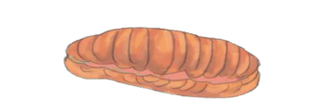

3元/个

活动要求：请用自己喜欢的方式在下面的方框中尝试解决问题。

活动三：画一画，写一写。

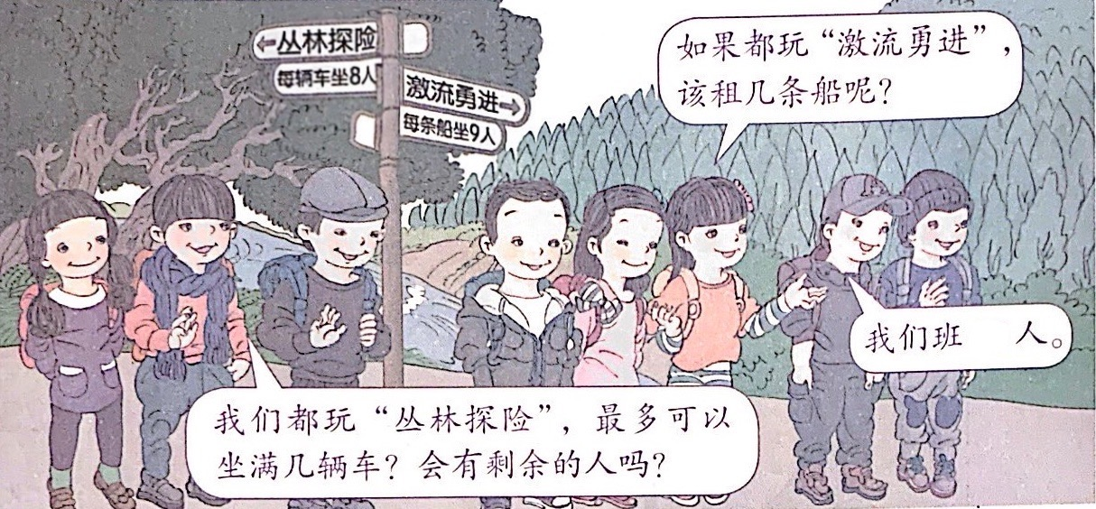

22

活动要求：请你画一画，并用除法算式和竖式解决解决问题，把过程写在下面的方框中。

**【课后小结】**

通过今天的学习，你有哪些收获？

**【课后活动】**

请你用下面的算式讲一个数学小故事，课后和你的小伙伴交流一下吧！

18÷5=3（ ）……3（ )

3＋1=4（ ）